Памятка для родителей
Уважаемые родители!
Вы мечтаете, чтобы Ваш ребенок был здоровым, способным, умным и грамотным!
Предлагаем Вам достигать желаемого вместе с логопедом. Для этого необходимо всегда соблюдать простые правила, а именно:
- Заниматься нужно ежедневно по 10 – 15 минут.
- Даже за маленькие успехи ребёнка всегда следует поощрять.
- В повседневной непроизвольной деятельности не забывать о поставленной цели и обращать внимание ребёнка, как на собственную речь, так и на речь окружающих людей.
- Чистоговорки, пословицы, загадки, стихи, сказки, рассказы и пересказы помогают закрепить поставленные звуки.
- Обращайте внимание на собственную речь: говорите неторопливо, размеренно и чётко.

Помните: Ваша речь – пример для ребенка.
- Не допускайте передразнивания и высмеивания речи ребенка.

Помните, большие победы складываются из маленьких побед!

ВОЗМОЖНО, ВАШЕМУ РЕБЁНКУ НУЖЕН ЛОГОПЕД ИЛИ ЛОГОПЕД-ДЕФЕКТОЛОГ?
Обратите внимание на речь Вашего ребёнка. Вас что-то беспокоит? Посоветуйтесь со специалистом. Он развеет ваши сомнения, если нужно - подскажет наиболее подходящий Вашему ребёнку путь решения проблемы. Не откладывайте посещение логопеда в долгий ящик, иначе благоприятное время может быть безвозвратно упущено.
НЕ ЗА ГОРАМИ ПОСТУПЛЕНИЕ В 1 КЛАСС?
Для успешного обучения ребёнка в школе к завершению дошкольного возраста должны быть сформированы следующие умения и навыки:
1. Правильное произношение и различение звуков.
2.Грамотное изложение собственных мыслей.
3.Активное развитие и пополнение словарного запаса.
4.Умение различать смысловую нагрузку слов.
К сожалению, в настоящее время у большинства детей наблюдается недостаточная сформированность этих навыков, поэтому возникает масса проблем с обучением ребёнка чтению и письму в начальной школе. ОБРАТИТЕСЬ ЗА КОНСУЛЬТАЦИЕЙ К ЛОГОПЕДУ ИЛИ К ЛОГОПЕДУ-ДЕФЕКТОЛОГУ.

СОВЕТЫ ЛОГОПЕДА РОДИТЕЛЯМ
ЕСЛИ ВАШ РЕБЁНОК НАЧАЛ «ЗАПИНАТЬСЯ» В РЕЧИ, НЕЗАМЕДЛИТЕЛЬНО ОБРАТИТЕСЬ К НЕВРОЛОГУ.
ЕСЛИ ЖЕ РЕБЁНКУ ПОСТАВЛЕН ДИАГНОЗ «ЛОГОНЕВРОЗ» ИЛИ «ЗАИКАНИЕ», ТО ВАМ СЛЕДУЕТ ОБЯЗАТЕЛЬНО ВЫПОЛНЯТЬ СЛЕДУЮЩИЕ НЕХИТРЫЕ ПРАВИЛА:
1. Не стоит за ребёнка договаривать слова или мысли, подождите, пока он сам всё скажет.
2. Постарайтесь не прятать глаза, а сохранять визуальный контакт с ребёнком.
3. Задайте тон в речи: говорите спокойно, плавно. Ребёнок будет стараться говорить также.
4. Говорите со своим ребёнком, не отвлекаясь на другие дела.
5. Создайте вокруг ребёнка спокойную, позитивную обстановку, исключите всякие психотравмирующие ситуации, длительный просмотр видео, и пр.
6. Никогда не критикуйте и не наказывайте ребёнка за неправильную, невнятную речь.


7. Если ребёнка интересует вопрос заикания, не бойтесь говорить об этом открыто.
8. Выполняйте назначения врача и советы логопеда.

НУЖЕН ЛИ ВАШЕМУ РЕБЁНКУ ЛОГОПЕД?
ДА, если:
- Ваш ребёнок неохотно разговаривает и больше молчит;
- неправильно произносит звуки в словах;
- имеет проблемы в понимании Вашей речи;
-искажает слоговую структуру слова (паровоз – павоз и др.);
- имеет низкий словарный запас;
- не может связно рассказать о чём-либо;
- у ребёнка присутствует назальный голосовой оттенок, регулярно повторяющиеся запинки в речи, или смазанная, нечёткая, непонятная для окружающих речь.
Если хотя бы один пункт присутствует, то есть повод для беспокойства и обращения за консультацией к логопеду. Не откладывайте решение проблемы в долгий ящик. Время может быть безвозвратно упущено!
РАЗВИВАЕМ РЕЧЬ РЕБЁНКА….НА КУХНЕ
У Вас нет времени заниматься с ребёнком? Нужно готовить ужин? Тогда эти советы для Вас!
Вы готовите, а Ваш малыш играет рядом, точнее он «помогает». Развивая пальчики ребёнка, мы развиваем его речь.
1. Игра «Золушка». Насыпьте в тарелочку горох и рис или фасоль и гречку, пусть малыш разберёт их на две кучки.
2.Если на листок картона намазать тонкий слой пластилина, то с помощью той же крупы ребёнок сможет выложить изображение какого-нибудь предмета. Получится аппликация из круп.
3.Разрешите Вашему ребёнку поиграть с сырыми макаронами. Они бывают разных форм и размеров. Из макарон можно выкладывать различные узоры или нанизать на ниточку, чтобы получились бусы для мамы.

Можно поиграть и в словесные игры.
1. «Что нужно для борща?» Ребёнок называет все продукты, овощи. Что бы игра получилась весёлой, Вы можете называть те продукты, из которых борщ не варят.
2. «Назови предметы мебели» (посуды, все фрукты, все мучные или молочные продукты).
3. «Что для чего нужно?» Назначение разных кухонных принадлежностей.
4. «Угадай, что это?» Называете признаки предмета (белое, холодное, сладкое – мороженое и т.д.)
Прикладывая свою фантазию, Вы сможете помочь своему ребёнку познавать мир и развивать речь.

Предлагаем Вам игры и картинный материал по формированию словоизменения у детей старшего дошкольного возраста.

Лексическая тема: «Посуда»

Д/И: «Что в магазине?»
Цель: учить детей дифференцировать существительные единственного и множественного числа.
Ход игры:
У взрослого один предмет, у ребёнка («на прилавке магазина») – несколько предметов.
Взрослый: У меня кастрюля, а в магазине?
Ребёнок: А в магазине – кастрюли.
Взрослый: У меня кувшин, а в магазине?
Ребёнок: А в магазине – кувшины.
2 Вариант игры:
Взрослый: У меня кастрюля, а в магазине много …(?)
Ребёнок: А в магазине много кастрюль.

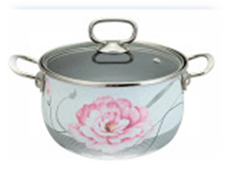
Кастрюля.

Кастрюли.

В магазине много кастрюль.



Кувшин

Кувшины.

В магазине много кувшинов.

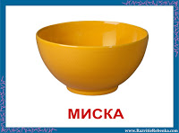
Миска

Миски.
В магазине много мисок.

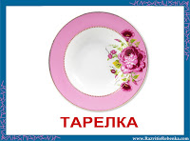
Тарелка

Тарелки.
В магазине много тарелок.

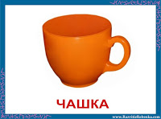
Чашка
Чашки.
В магазине много чашек.

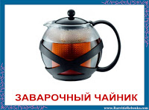

Заварочный чайник.
Заварочные чайники.
В магазине много заварочных чайников.

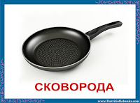
Сковорода.
Сковороды.
В магазине много сковород.
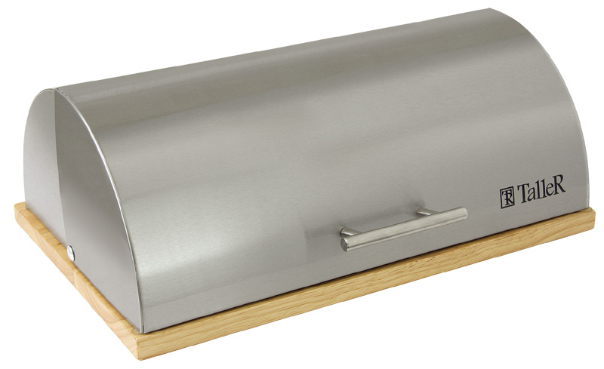
Хлебница.

Хлебницы.
В магазине много хлебниц.

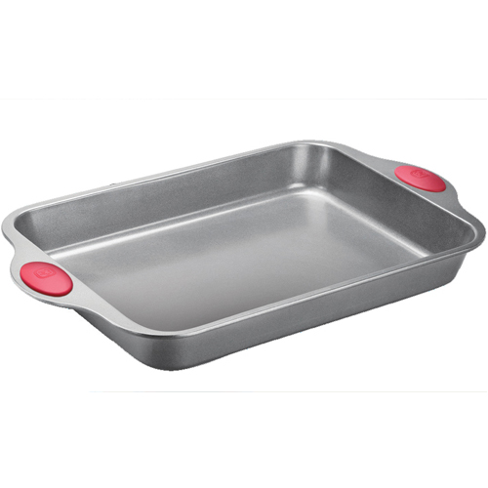
Форма для выпечки.
Формы для выпечки.
В магазине много форм для выпечки.

Стакан.
Стаканы.
В магазине много стаканов.

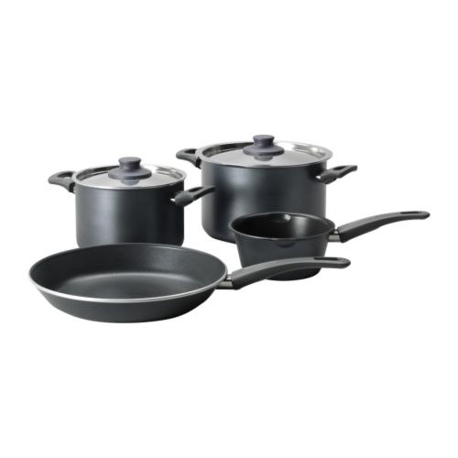
Набор кухонной посуды.
Наборы кухонной посуды.
В магазине много наборов кухонной посуды.

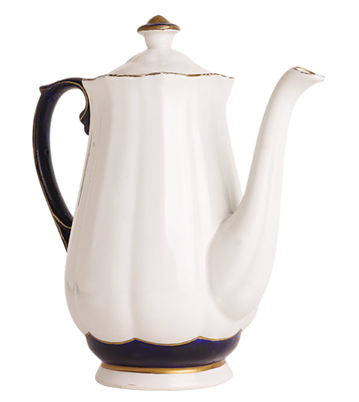
Кофейник.

Кофейники.
В магазине много кофейников.

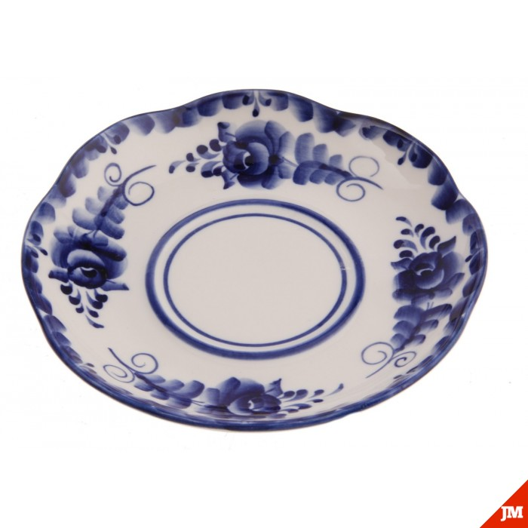
Блюдце.
Блюдца.
В магазине много блюдец.

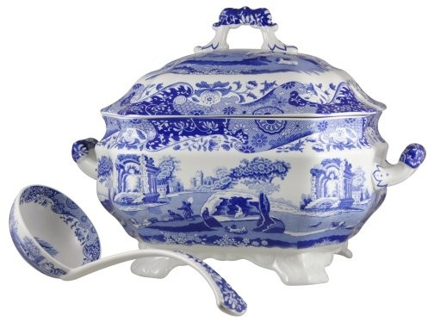
Супница.
Супницы.
В магазине много супниц.

Д/И: «Чего не стало?»

Цель: научить ребёнка правильно употреблять форму множественного числа существительных в родительном падеже

Ход игры: на столе раскладываются картинки с изображением посуды. Ребёнок закрывает глаза, а взрослый убирает какую-либо картинку.

Инструкция: «Запомни предметы и закрой глаза. А теперь открой и скажи, чего не стало?»

Не стало супницы. Не стало супниц.
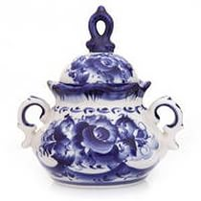

Не стало сахарницы. Не стало сахарниц.
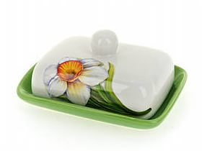
Не стало маслёнки. Не стало маслёнок.
Не стало стакана. Не стало стаканов.

Не стало тарелки. Не стало тарелок.

Не стало кастрюли. Не стало кастрюль.

Не стало кувшина. Не стало кувшинов.

Не стало чашки. Не стало чашек.
Д/И: «Чему радуется Маша?»

Цель: закрепить у детей навык употребления формы дательного падежа имён существительных единственного числа

Ход игры: на столе раскладываются картинки с изображением посуды, на стуле возле стола сидит кукла Маша.

Инструкция: ребёнок «даёт» кукле Маше картинку.
Взрослый задаёт вопрос: Чему радуется Маша?
Ребёнок отвечает: чашке, кружке, стакану, сливочнику и т.д.

Маша радуется кувшину. Маша радуется миске.

Маша радуется тарелке. Маша радуется сковороде.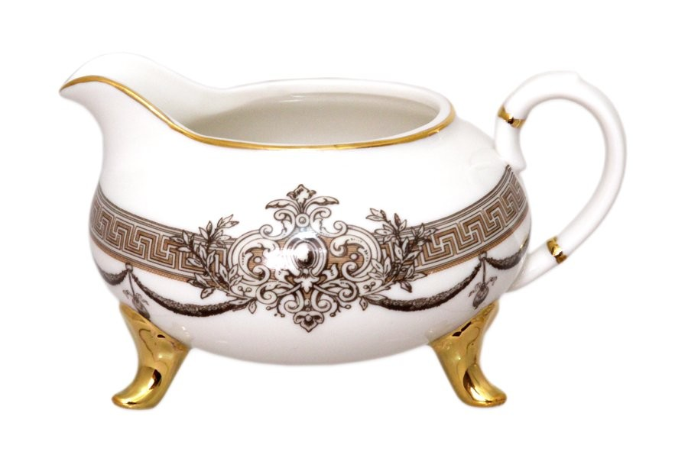
Маша радуется маслёнке.Маша радуется сливочнику.
Маша радуется сахарнице. Маша радуется супнице.

Маша радуется кофейнику. Маша радуется стакану.

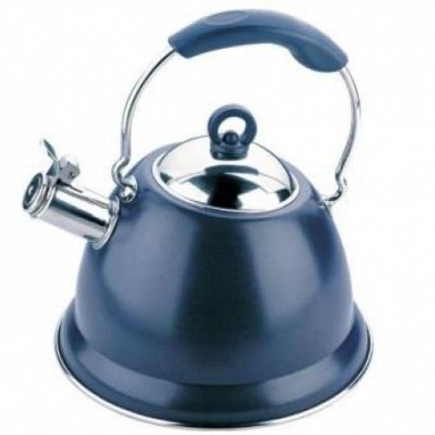
Маша радуется кастрюле. Маша радуется чайнику.

Д/И: «Кто что нарисовал?»

Цель: научить ребёнка правильно употреблять в речи существительные в винительном падеже

Ход игры: на столе раскладываются картинки с изображением посуды.

Инструкция: «Скажи, что нарисовал мальчик?»

Мальчик нарисовал Мальчик нарисовал
кувшин. миску.

Мальчик нарисовал Мальчик нарисовал
тарелку. сковороду.
Мальчик нарисовал Мальчик нарисовал
молочник (сливочник). маслёнку.

Мальчик нарисовал Мальчик нарисовал
сахарницу. супницу.

Мальчик нарисовал Мальчик нарисовал
кофейник. стакан.

Мальчик нарисовал Мальчик нарисовал чайник.
кастрюлю.

Д/И: «О чём мечтает Катя?»

Цель: научить ребёнка правильно употреблять в речи существительные в предложном падеже

Ход игры: на столе разложены картинки с изображением посуды.

Инструкция: «Посмотри на картинки и скажи, О чем мечтает Катя?»

Катя мечтает о кувшине. Катя мечтает о миске.

Катя мечтает о тарелке. Катя мечтает о сковороде.

Катя мечтает о сливочнике Катя мечтает о маслёнке.
(о молочнике).

Катя мечтает о сахарнице. Катя мечтает о супнице.

Катя мечтает о кофейнике. Катя мечтает о стакане.

Катя мечтает о кастрюле. Катя мечтает о чайнике.


Катя мечтает о чашке с. Катя мечтает о чашке. блюдцем.

Д/И: «Жадина»

Цель: научить ребёнка правильно употреблять в речи имена существительные по родам

Ход игры: на столе разложены картинки с изображением посуды.

Инструкция: «Представь, что это твоя посуда и ответь на вопросы. Чья тарелка? Чьё блюдце? Чей чайник? И т.д.

Мой кувшин. Моя миска.

Моя тарелка. Моя сковорода.

Мой молочник. Моя маслёнка.

Моя сахарница. Мой кофейник.

Моя кастрюля. Мой чайник.

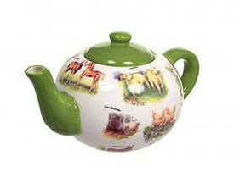

Моя чашка. Мой заварочный чайник.

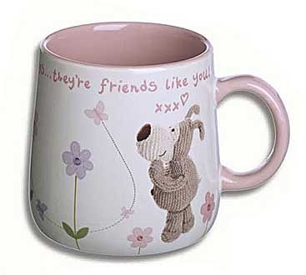
Моя кружка. Моё блюдце

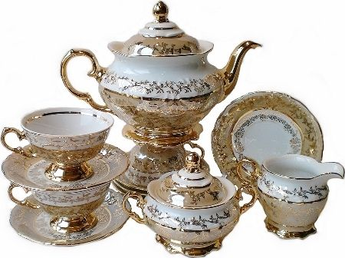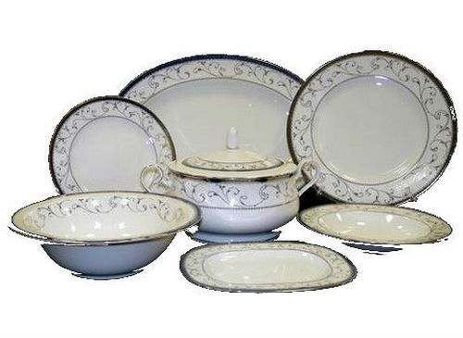
Мой чайный сервиз. Мой столовый сервиз.

